**Patientinformation**Råd från sjukgymnast/  
fysioterapeut till dig som insjuknat   
i covid-19

Rehabiliteringskliniken  
Hallands sjukhus  
010-476 19 10

**I detta häfte finns råd och tips kring vilopositioner, andningsträning och rörelseträning.**

När du är sjuk i covid-19 är det bra att försöka ändra läge på kroppen ofta och inte ligga i samma position för länge. Detta för att öka cirkulationen och förbättra andningen. Det är bra om du försöker komma upp och sitta/röra dig inne på rummet, men tänk på att inte helt ta slut på krafterna. Variera aktivitet med vila. Djupandning kan hjälpa dig att lugna andningsfrekvensen och öka din syresättning.





Motståndsandning med PEP-flöjt

För att förbättra din syresättning och sänka andningsfrekvensen.

* Det är bäst om du kan sitta upp när du använder PEP-flöjten.
* Sätt munstycket i munnen. Slut tätt med läpparna.
* Andas in lugnt och djupt genom näsan.
* Andas ut genom munstycket lätt aktivt, inte för kraftigt.
* Försök ta 10 andetag i följd i 2-3 omgångar, gör detta helst varje vaken timma.

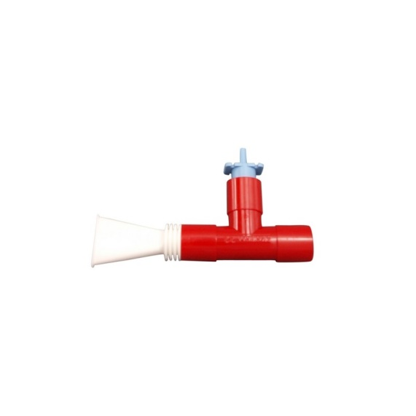

Vänd PEP-flöjten neråt, se bild.

**OBS!** Du ska inte bli mer andningspåverkad och uttröttad vid andningsträningen. Då är sluten läppandning ett bättre alternativ för   
dig(se nästa sida).

Om Du har slem: Växla mellan att andas i munstycket och att hosta/huffa upp slem tills det känns rent i luftvägarna. Tänk på att hosta i papper, handduk eller armveck.

Rengöring: Ta loss munstycket och motståndet och rengör alla delar varje kväll   
i ljummet vatten med eventuellt lite diskmedel i. Låt torka under natten innan delarna monteras ihop igen.

PEP-flöjten får tas med hem men är avsedd för kortvarigt bruk.

**Sluten läppandning**, ”pysandning”

* Andas in lugnt genom näsan (och munnen vid behov) och ”pys” sedan ut luften genom halvslutna läppar. Försök att förlänga utandningstiden.

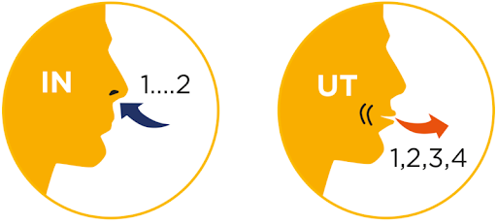

* Upprepa några andetag i följd, kan göras i flera omgångar med kort vila mellan. Utförs helst varje timma dagtid, oftare om det känns bra.
* Denna andningsteknik kan även minska retning till hosta

**Viktigt med rörelse**  
Vid sjukdom som covid-19 finns risk för inaktivitet. Det är därför viktigt att du försöker röra på dig efter ork.

Bröstkorgsrörlighet

På nästa sida finns ett rörlighetsprogram med syftet att underlätta ditt andningsarbete.

Längre fram finns även program för rörelseträning i liggande och sittande. Välj **det** program som passar dig och din förmåga. Tänk på att inte helt ta slut på krafterna, variera aktivitet med vila.

Dessa övningar kan du göra en eller flera gånger varje dag om du orkar.

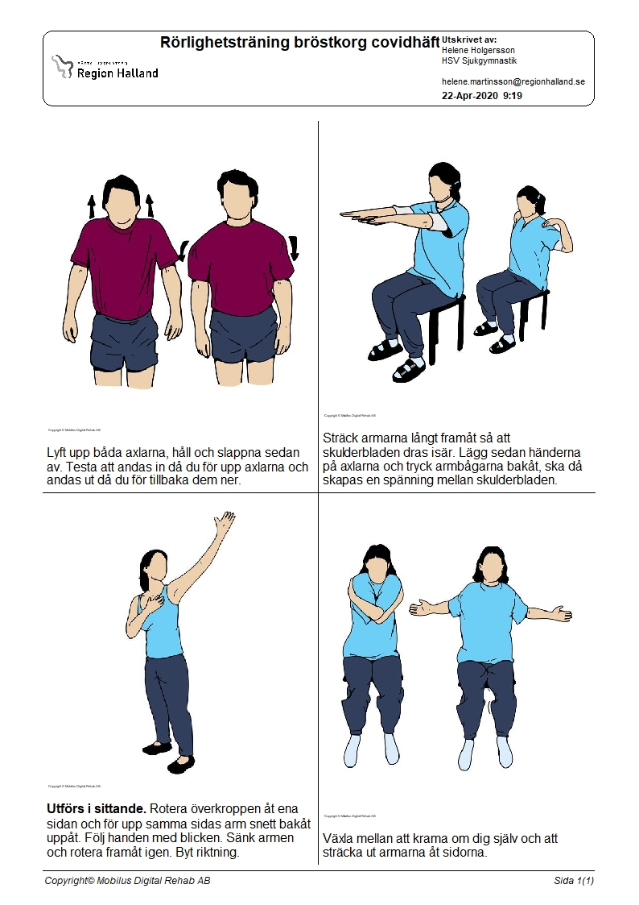

Rörlighetsträning

Liggande träning

Sittande träning

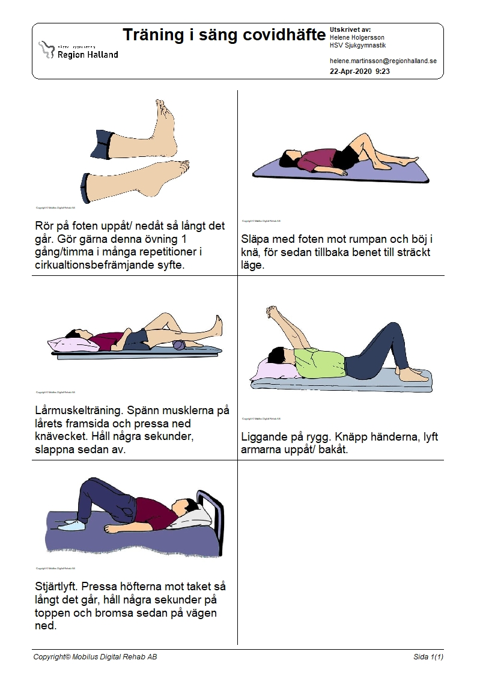

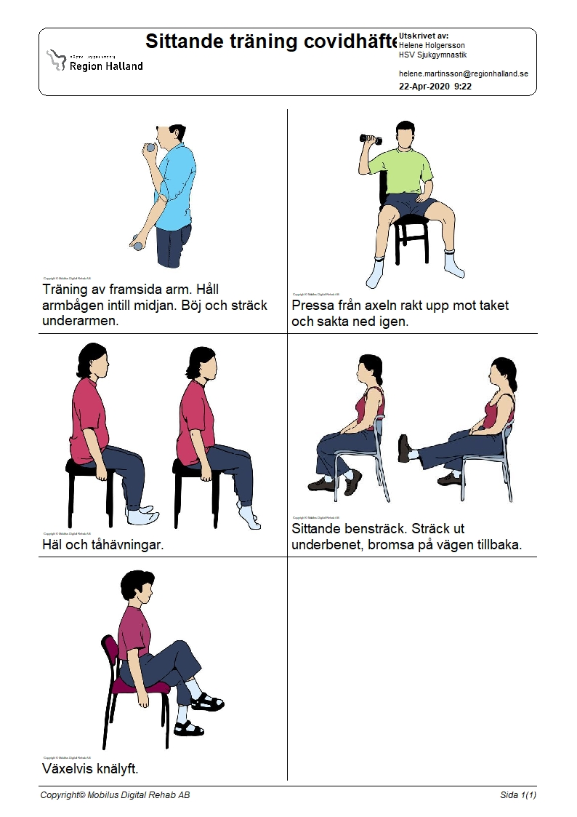

Sittande träning

**Inför hemgång**Efter sjukdom som covid-19 kan det finnas behov av att låna med sig ett/flera hjälpmedel hem, till exempel rollator, toalettförhöjning, duschstol. Detta för att underlätta vid dagliga aktiviteter. Om du önskar låna något hjälpmedel kan sjukgymnast/fysioterapeut och arbetsterapeut hjälpa dig med detta.

**Efter hemgång**Till en början är det viktigt att landa där hemma och komma igång med vanliga vardagsaktiviteter som bland annat klä på sig, laga mat, duscha. När detta känns bra rekommenderar vi korta dagliga promenader vilka successivt ökas i längd och tempo efter förmåga. Om du inte klarar att gå, välj annan lämplig aktivitet där du får upp pulsen något. Daglig fysisk aktivitet har många goda hälsoeffekter.

**Lite eller mycket – all rörelse är bra.**

Om du behöver stöttning med att utöka din fysiska aktivitetsnivå eller har behov av ytterligare hjälpmedel i hemmet kontakta sjukgymnast/fysioterapeut och/eller arbetsterapeut på din vårdcentral.

Hallands sjukhus – april 2020



Rehabiliteringskliniken, Hallands sjukhus

**